- 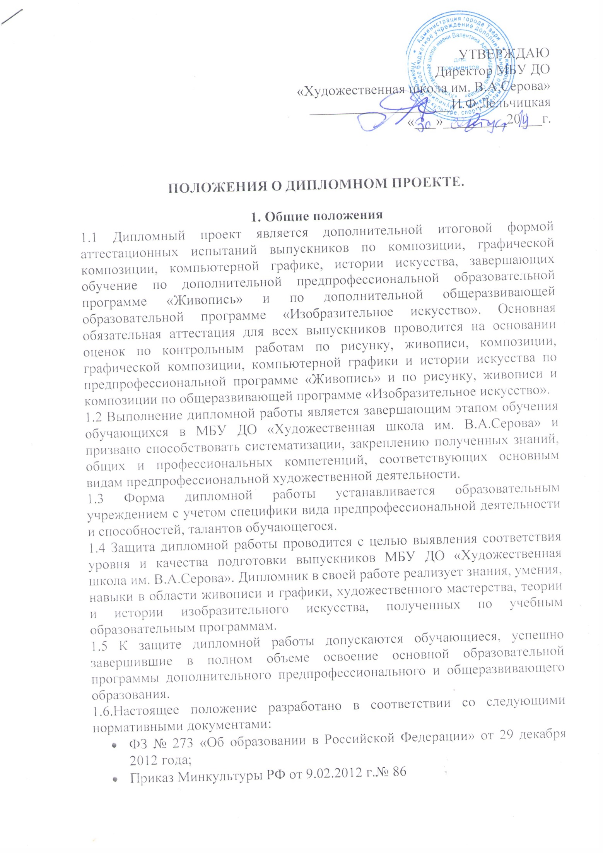Приказ Минкультуры от 12.03.2012 № 156

2. Руководитель дипломной работы
2.1. Дипломная работа выполняется под руководством преподавателя МБУ ДО «Художественная школа им. В. А. Серова». Это должен быть опытный, ведущий преподаватель образовательного учреждения. Обязательное требование - руководитель должен быть с высшим художественным или средним художественным образованием, утверждается педагогическим советом учреждения и назначается приказом руководителя учреждения .
2.2. В течение всего учебного года еженедельно научный руководитель проводит консультации для обучающихся. Время проведения консультаций должно быть отражено в нагрузке преподавателя и приказе руководителя учреждения.
3.Структура
художественно - творческой части дипломного проекта.
3.1. Дипломный проект представляет собой серию работ в количестве не менее 4 работ, с сопроводительной запиской по следующим предметам: композиции, графической композиции и компьютерной графике.
3.2. Работы представляются на предварительную защиту в оформленном виде с бирками, на которых указывается название серии и каждой работы, имя дипломника, его руководителя и год исполнения. Сопроводительная записка не более 2 листов А4 текста оформляется в папку с титульным листом, с указанием названия серии, имени дипломника, его руководителя и год исполнения.
3.3. Для истории искусства возможно представление письменной научной работы по выбранной теме.
3.4. Формат работы согласовывается с руководителем, но не может превышать формат А1.
3.5. Материалы исполнения дипломного проекта должны соответствовать художественным материалом, работу которыми дипломник изучал в течении срока обучения в художественной школе в соответствии с изучаемыми программами. Новые материалы и техники исполнения для выполнения дипломного проекта не допускаются.
4. Этапы работы над

художественно - творческой частью диплома

Тематика дипломных работ по живописи, композиции, истории искусства, компьютерной графике и графической композиции разрабатывается методическим советом МБУ ДО «Художественная школа им. В.А.Серова». Темы утверждаются на педагогическом совете образовательного учреждения, размещаются на информационном стенде.
  - Сентябрь ознакомление с темами дипломных проектов, руководителями, выбор темы, работа на эскизы.
  - Утверждение тем и материала исполнения проекта по готовым эскизам, которые представляет руководитель проекта на заседании Педагогического совета в ноябре месяце. Получение руководителем рекомендаций Педагогического совета по ведению работы. Работа над эскизами и выход на большой формат, проработка материала для сопроводительной записки.
  - На заседании Педагогического Совета окончательно утверждается материал дипломного проекта, отслеживается ход работы над проектом, даются рекомендации по дальнейшему ведению работы.

  - На заседании Педагогического совета в марте месяце проходит допуск к защите и определение формы защиты (заочная и очная).

  - Приказом учредителя назначается председатель аттестационной комиссии, в учреждении создается аттестационная комиссия.

  - На заседании Педагогического совета и аттестационной комиссии в конце апреле-начале мая происходит процедура предзащиты, на предзащиту руководитель представляет оформленные по правилам работы и сопроводительную записку дипломника, Педагогический совет утверждает заочную и очную формы защиты. Дипломникам заочной формы защиты выставляются оценки. Для дипломников очной защиты назначается день, время и порядок защиты, которые до дипломника и его родителей доводит руководитель дипломного проекта.

  - Защита дипломов проводится очно в конце мая. На защите присутствует, председатель аттестационной комиссии, члены аттестационной комиссии и председатель педагогического совета (директор), члены педагогического совета (преподаватели учреждения), Руководители дипломных проектов, дипломники и их родители, все желающие.
  - Дипломники оставляют в пользование школы одну работу из дипломного проекта и сопроводительную записку (для проведения выставок и методической работы).

Процедура оценки дипломной работы
  - Оценка дипломной работы проводится на закрытом заседании педагогического совета МБУ ДО «Художественная школа им. В. А. Серова»
  - Каждый член Совета предлагает свою оценку.
  - Председатель имеет право на два голоса.
  - Оценка не выставляется секретарем Совета в ведомость до тех пор, пока члены Совета окончательно не придут к единому мнению демократическим путем - голосованием.
  - После фиксирования в ведомости пересмотр оценки не допускается.
  - Окончательная оценка диплома должна быть вставлена в ведомость, которая подписывается всеми членами Совета.
  - На очной форме защиты результаты защиты объявляет председатель, на заочной форме обучения результаты доводит до дипломника и его родителей руководитель проекта.

